# 2015春信号与系统大作业

## 无31 聂浩 2013011280

1. a)

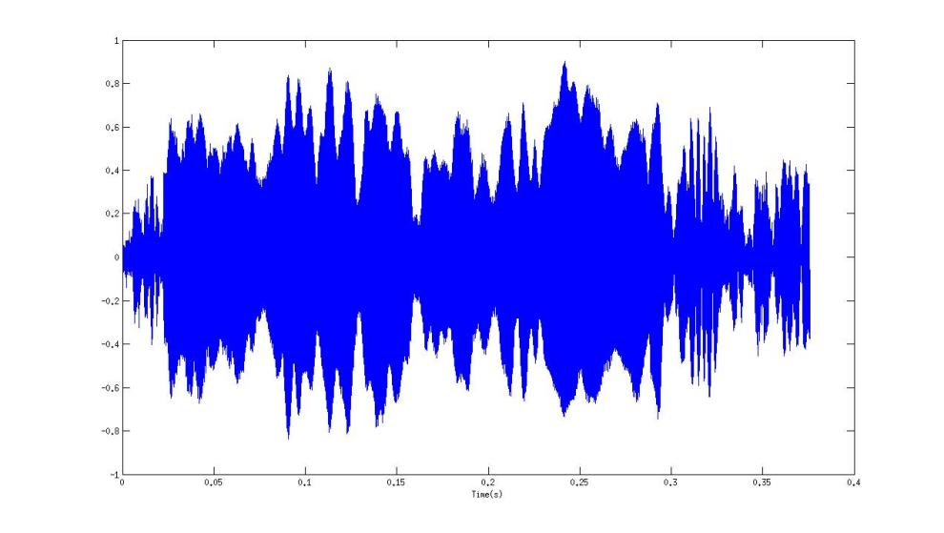

全局波形。

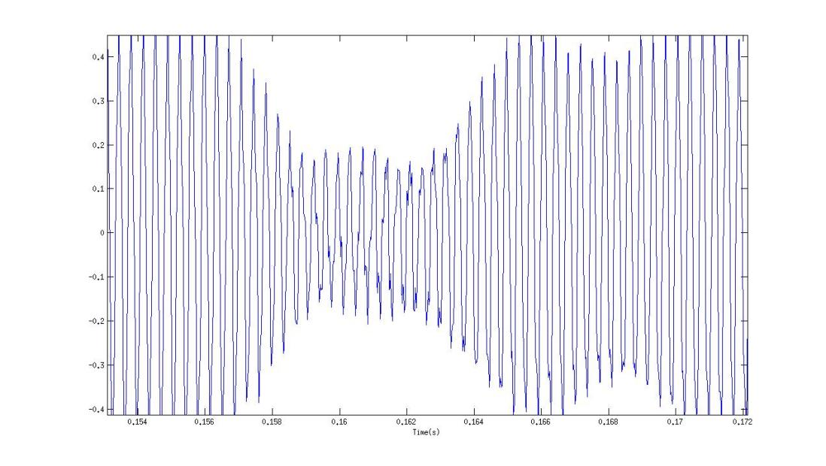

局部波形

波形中的大小表示音强，稠密表示频率。

b)利用傅里叶变换进行频域分析，代码如下（FFT）

[R,Fs]=audioread('whalesong.wav');

L=size(R,1);

T=1/Fs;

NFFT=2^nextpow2(L);

fft=abs(fft(R,NFFT)/NFFT*2);

f_max=find(fft(1:NFFT/2)==max(fft))/NFFT*Fs;

因为fft具有对称性，所以取频域图像前一段即可，得到f_max=2756

c)

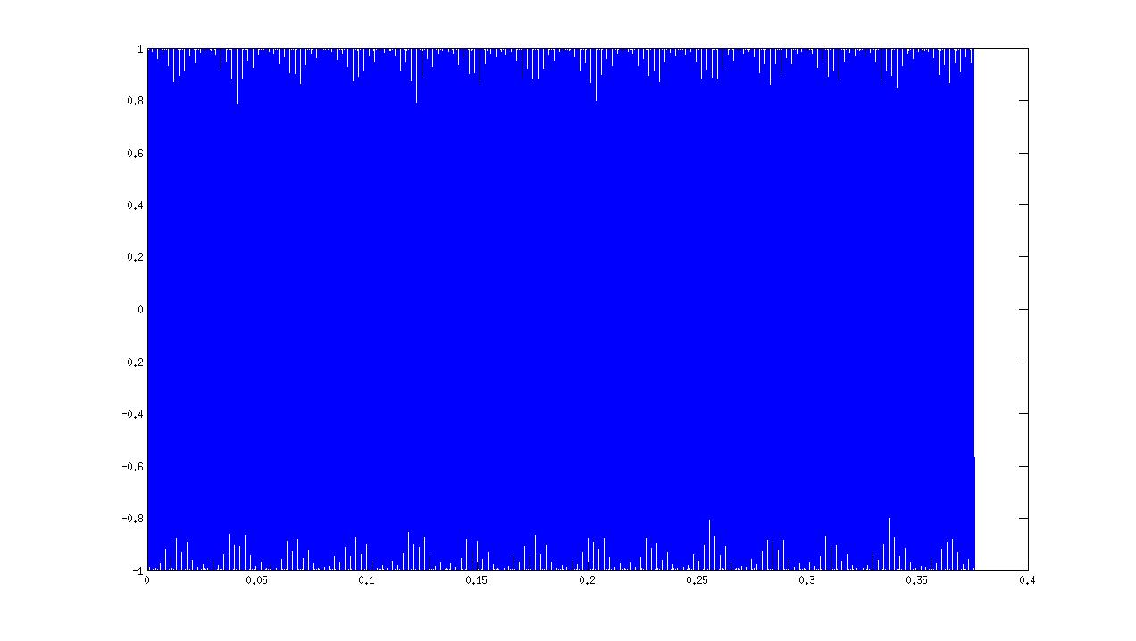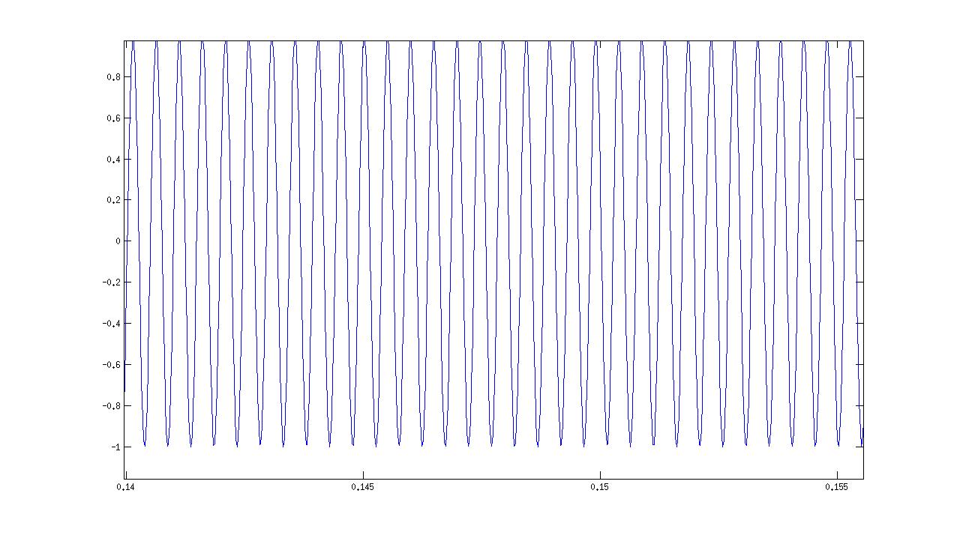

音调类似，但是没有变化。因为单频。

2.a)代码如下

clear;clc;

[R,Fs]=audioread('whalesong.wav');

L=size(R,1);

T=1/Fs;

NFFT=2^nextpow2(L);

[S,F,T,P]=spectrogram(R,256,128,NFFT,Fs);

surf(T,F,10*log10(P),'edgecolor','none'); axis tight;

view(0,90);

xlabel('Time (Seconds)'); ylabel('Hz');

图为

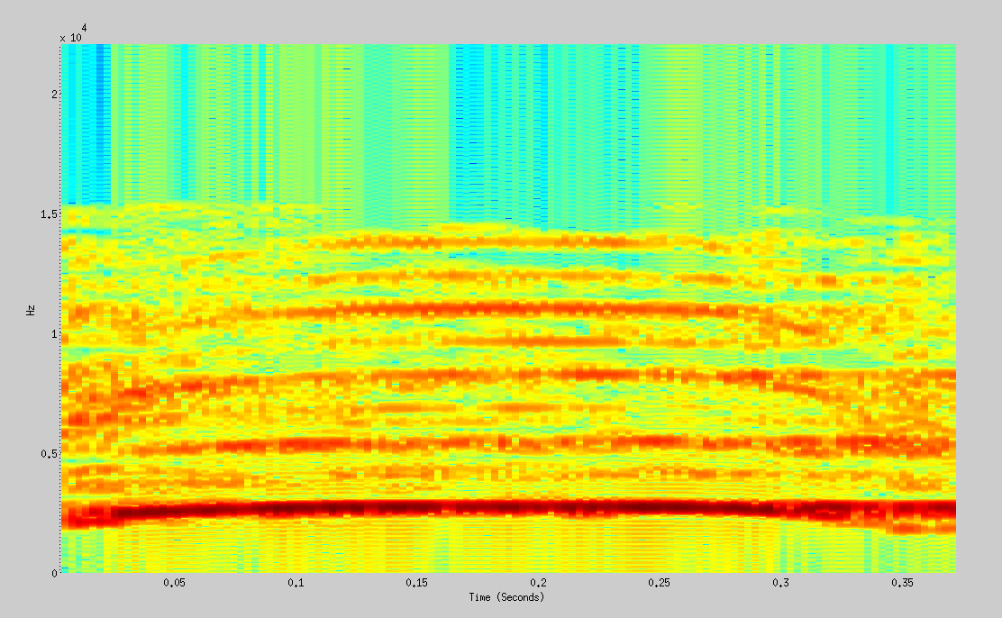

为短时傅里叶变换的结果，表示在各个时间点信号的频域分布，深红色表示该频率的值最高。

b)将其分为三段，分别为0~4000采样点，4000~12000采样点，12000～16572采样点，将其描述为线性。从图上读出，起始频率约为2120Hz，中段稳定频率大概为2700Hz，终止频率的最高峰约为2650Hz.（终止点频域丰富，难以判断）作为线性进行处理。

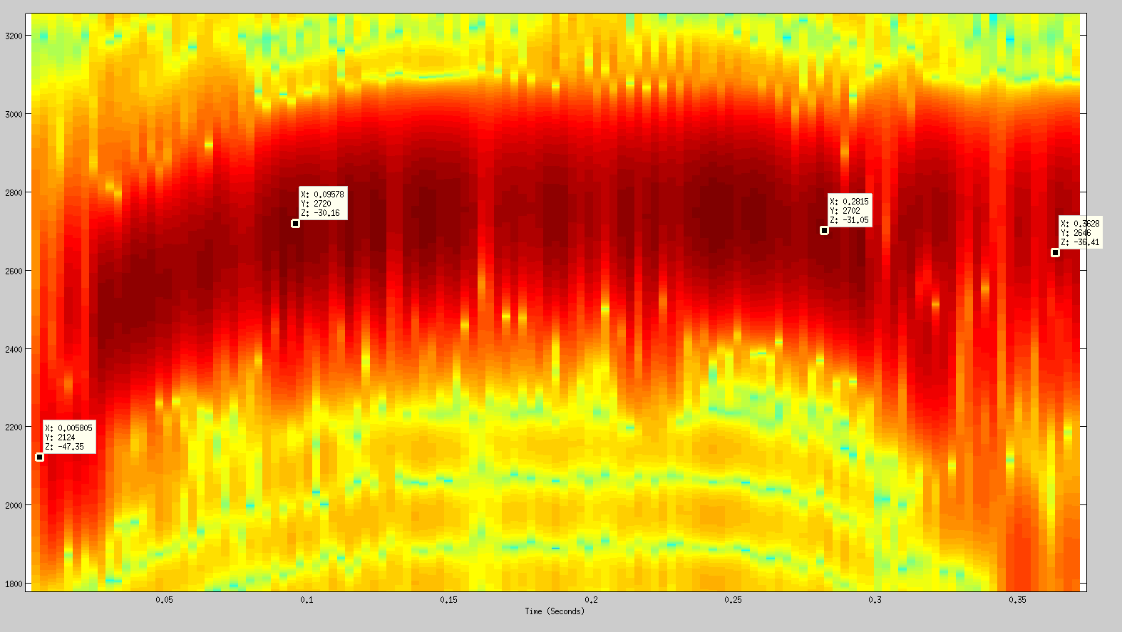

c)

生成信号

clear;clc;

[R,Fs]=audioread('whalesong.wav');

L=size(R,1);

T=1/Fs;

t=((0:L-1)*T)’;

f=1:L;

f_first=2120;

f_last=2650;

f_aver=2700;

f(1:4000)=f_first+f(1:4000)*(f_aver-f_first)/4000;

f(4000:12000)=f_aver;

f(12000:L)=f_aver-(f(12000:L)-12000)*(f_aver-f_last)/(L-12000);

f=f’;

y=1:L;

y(1:4000)=y(1:4000)/4000;

y(4000:12000)=1;

y(12000:L)=(L-y(12000:L))/(L-12000);

y=y';

sig=y.*cos(2*pi*f.*t);

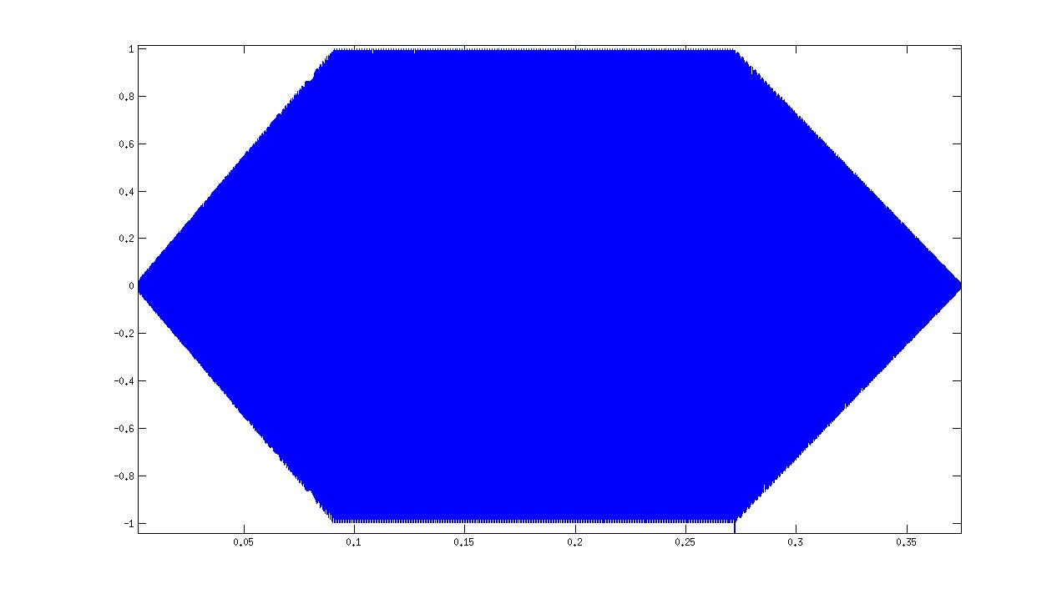

时域信号

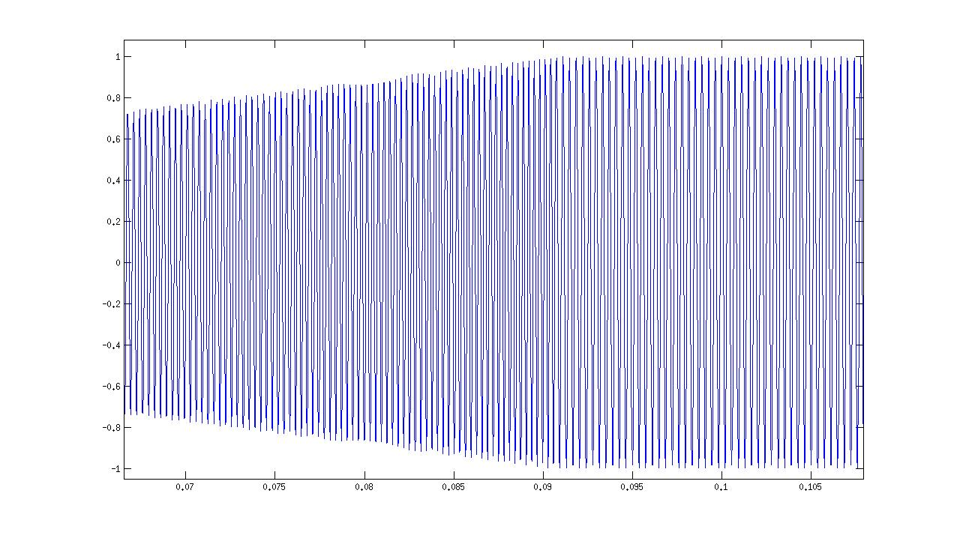

时域局部

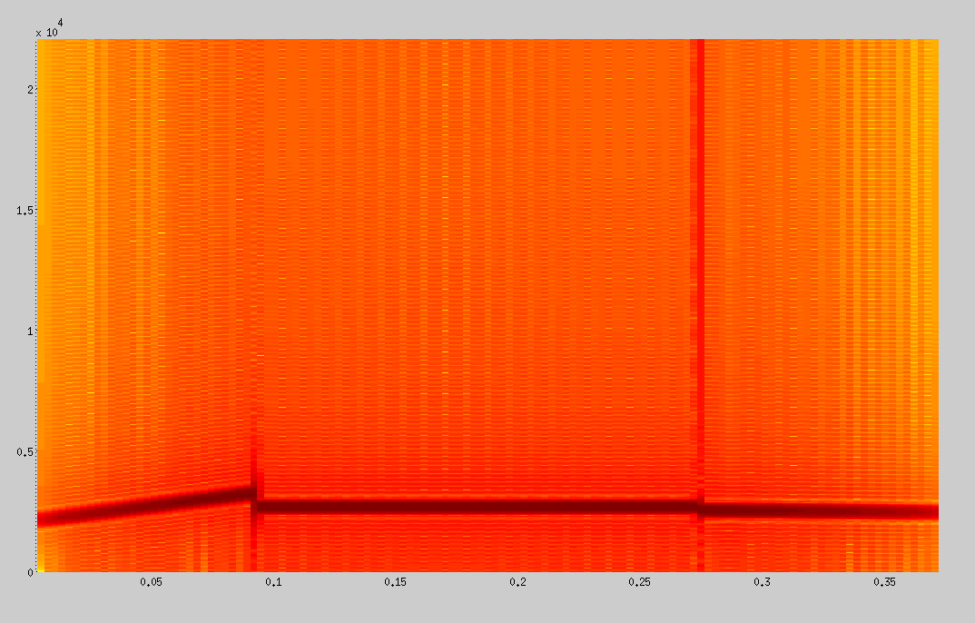

时频

听起来已经非常像，但是感觉合成的声音很单纯。因为只有基波。

3.a）不仅仅考虑基波，同时加上二次谐波和三次谐波进行合成

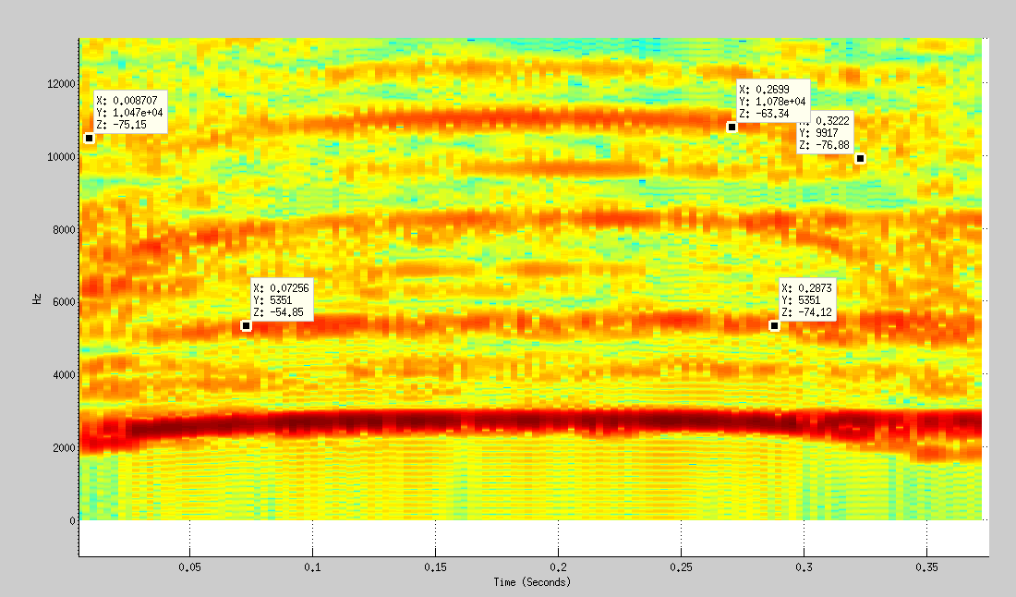

b)

取两个最强的谐波，一个为大约稳定在5350Hz左右的波形，另一个是先稳定在10600Hz左右，0.2699s（12000点）后逐渐下降到9000Hz的波形。

c)合成信号：

clear;clc;

[R,Fs]=audioread('whalesong.wav');

L=size(R,1);

T=1/Fs;

NFFT=2^nextpow2(L);

f=1:L;

f_first=2120;%find(S(:,1)==max(S(:,1)));

f_last=2650;%find(S(:,255)==max(S(:,255)));

f_aver=2700;%find(S(:,128)==max(S(:,128)));

f(1:4000)=f_first+f(1:4000)*(f_aver-f_first)/4000;

f(4000:12000)=f_aver;

f(12000:L)=f_aver-(f(12000:L)-12000)*(f_aver-f_last)/(L-12000);

f1(1:L)=5350;

f2=1:L;

f2(1:12000)=10600;

f2(12000:L)=10600-(f2(12000:L)-12000)*(10600-10000)/(L-12000);

f=f';f1=f1';f2=f2';

y=1:L;

y(1:4000)=y(1:4000)/4000;

y(4000:12000)=1;

y(12000:L)=(L-y(12000:L))/(L-12000);

y=y';

sig=y.*(cos(2*pi*f.*t)+0.01*cos(2*pi*f1.*t)+0.01*cos(2*pi*f2.*t));

c)

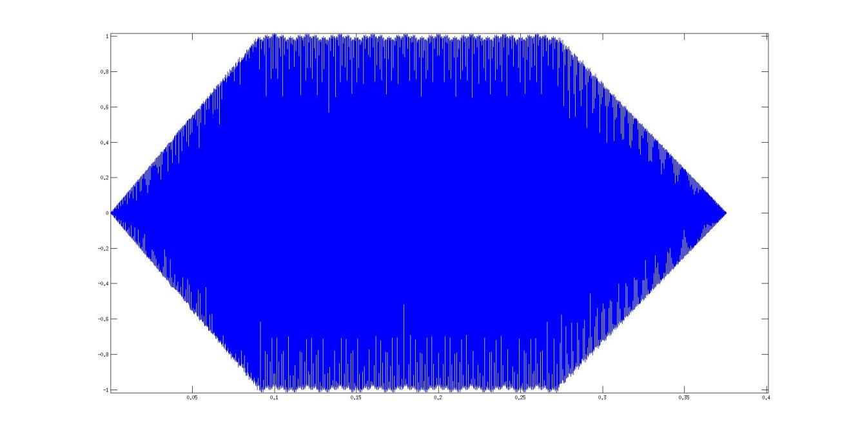

时域波形

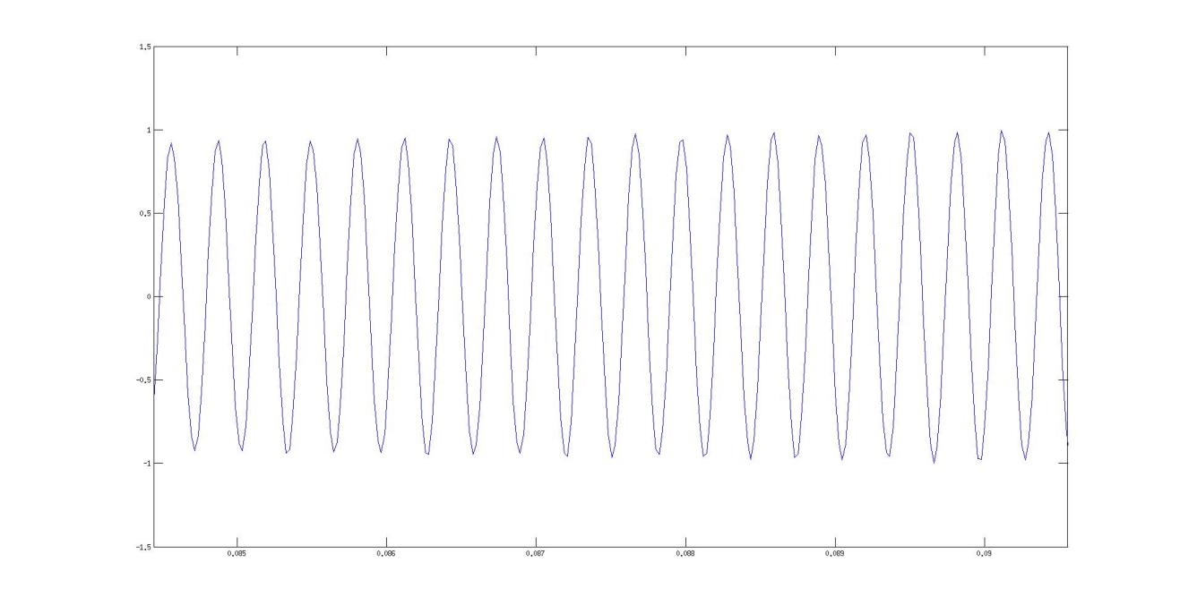

局部波形

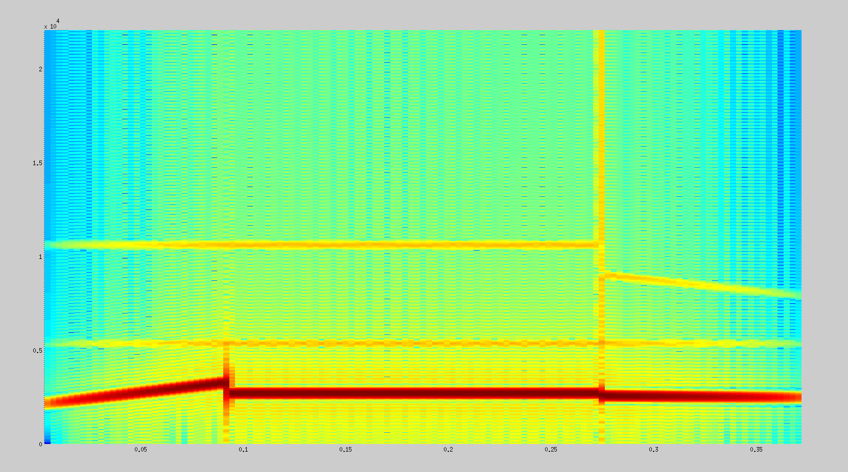

时频波形

听起来比较相似，但是还是比较生硬，这是因为除了特定频率外其它频率几乎没有的缘故。

4.a)

增加一些很弱的高频分量。

b)如文件

C)未做

D）未做